Wechselpräpositionen
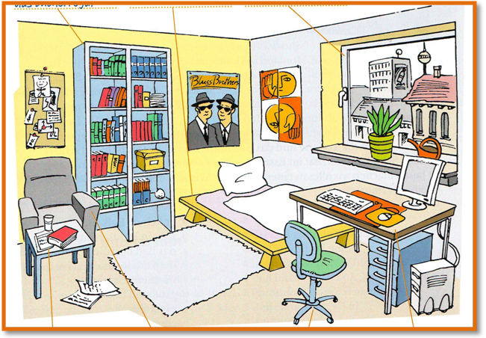
auf an in neben unter über vor hinter zwischen

Wohin?

Akkusativ
stellen
legen
setzen
stecken
hängen

Wo?

Dativ
stehen
liegen
sitzen
stecken
hängen

Das ist das Zimmer von Maria. Wo stehen die Möbel?
Das Bücherregal steht ____ ____ Wand (die, τοίχος). Der Schreibtisch steht ____ ____ Fenster (das, παράθυρο). ____ ____ Schreibtisch steht der Computer. Der Stuhl steht ____ ____ (___) Schreibtisch. Eine kleine Kommode steht ____ ____ Schreibtisch. ____ ____ Wand hängen Posters. Das Bett steht ____ ____ Wand, ____ ____ Schreibtisch. ____ ____ Boden (der, πάτωμα) liegt ein Teppich. Der Sessel steht ____ ____ Regal. ____ ____ Sessel steht ein Beistelltisch. ____ ____ Beistelltisch liegt ein Buch. ____ ____ Buch liegt ein Blatt (das, φύλλο). Ein Glas steht noch ____ ____ Tisch. ____ ____ Tisch liegen Notizblätter. ____ ____ (___) Fenster steht eine Topfblume (die, γλάστρα), ____ ____ Topfblume steht eine Gießkanne (die, ποτιστήρι).

Maria will noch einen Kleiderschrank (der, ντουλάπα) und einen Papierkorb (der, καλάθι σκουπιδιών) kaufen. Welches Möbelstück kommt wohin?
Der neue Kleiderschrank kommt ____ ____ Bücherregal, wo früher der Sessel stand. Den Sessel stellt sie ____ ____ Schränke, er wird also mitten im Zimmer stehen. Den neuen Papierkorb stellt sie ____ ____ Schreibtisch. Die Topfblume kommt ____ ____ Schreibtisch. Die Notizblätter legt sie ____ _____ Schublade (die, συρτάρι). Sie stellt alle Bücher ____ ____ Bücherregal. ____ ____ Bett will sie ein neues Poster hängen. Was fehlt noch? Ja, ein Fernseher. Dafür hat sie aber keinen Platz. Jetzt ist alles fertig und sie kann sich endlich _____ _____ Sessel setzen und entspannen.
Wechselpräpositionen - Deutsch Daf Arbeitsblatter (islcollective.com)
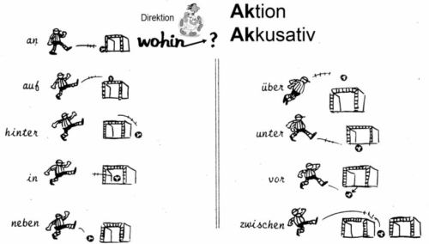
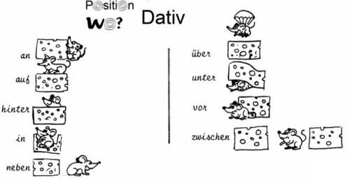

http://www.deutsch-leichter.de/index.htm

